**附件3：二级学院转专业审核操作指南**

1. 登录教学服务信息管理平台

网址：<http://202.205.105.174/jwglxt/xtgl/login_slogin.html>

2.转出审核

（1）教秘转出审核

登录后，点击右上角头像，角色切换→教学秘书

点击上方学籍管理→学生转专业→审批学生转专业申请，进入后点击上方**转出审核**。

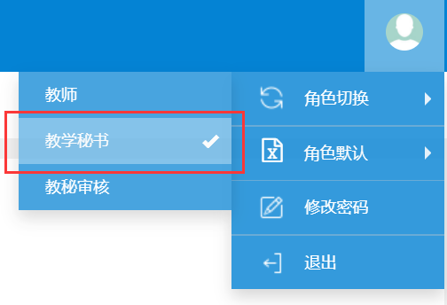

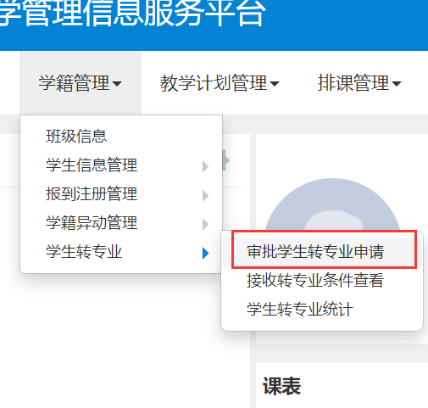

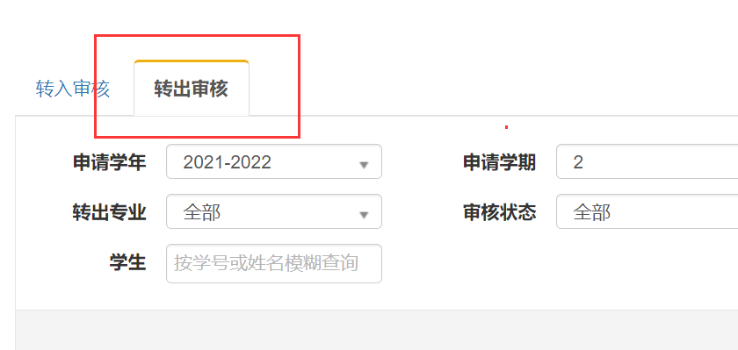

查看并审核学生转专业信息，勾选学生信息，点击右上方导出，可导出excel版学生信息。

点击列表中的附件，可以下载学生上传的材料。

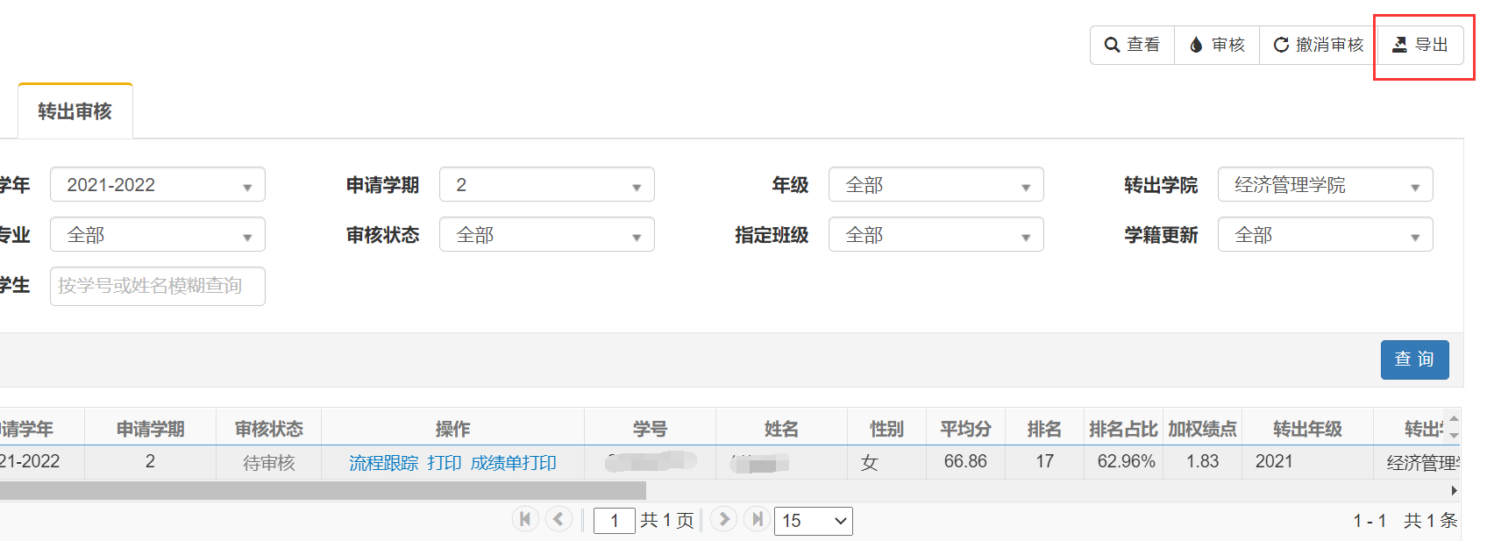

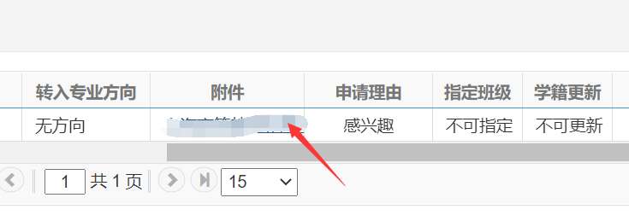

选中学生信息，点击上方审核，根据审核情况选择通过、不通过、退回，点击确定，完成审核。

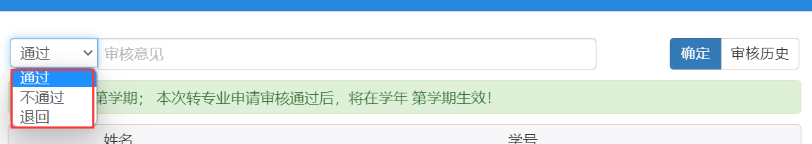

（2）副院长转出审核

登录后，点击右上角头像，角色切换→副院长审核

点击上方学籍管理→学生转专业→审批学生转专业申请，选择**转出审核**。

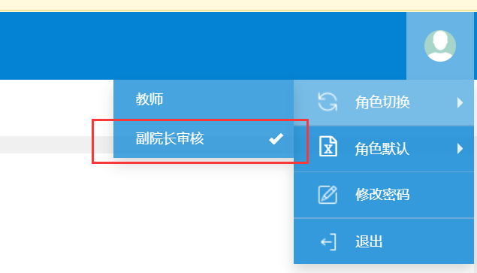

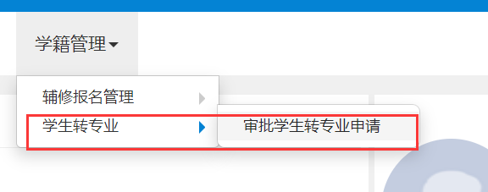

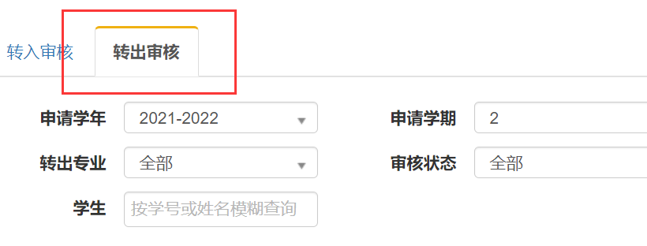

查看并审核学生转专业信息，勾选学生信息，点击上方审核，根据审核情况选择通过、不通过、退回，**填写审核意见（务必填写审核意见“同意”或者其他意见，否则最后生成的审批表中为空白）**点击确定，完成审核。

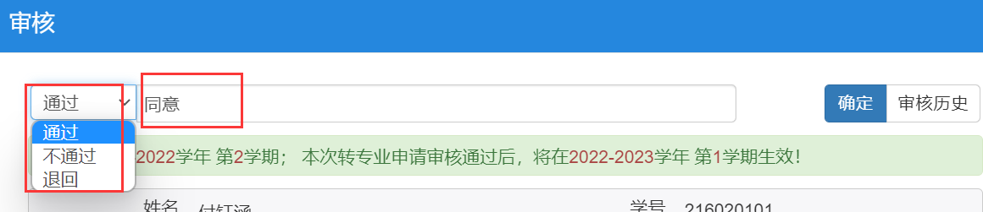

3.转入审核

（1）教秘转入审核

登录后，点击右上角头像，角色切换→教学秘书

点击上方学籍管理→学生转专业→审批学生转专业申请，进入后点击上方**转入审核**。



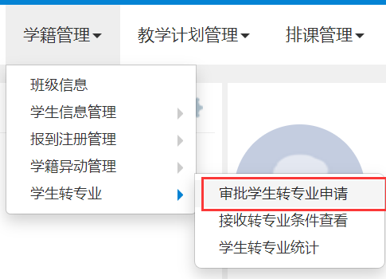

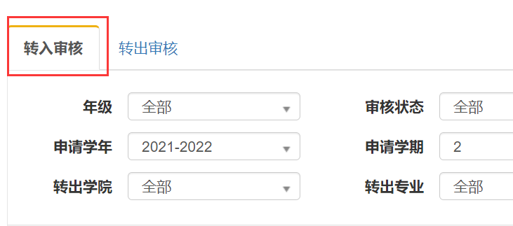

查看并审核学生转专业信息，勾选学生信息，点击右上方导出，可导出excel版学生信息。

点击列表中的附件，可以下载学生上传的材料。

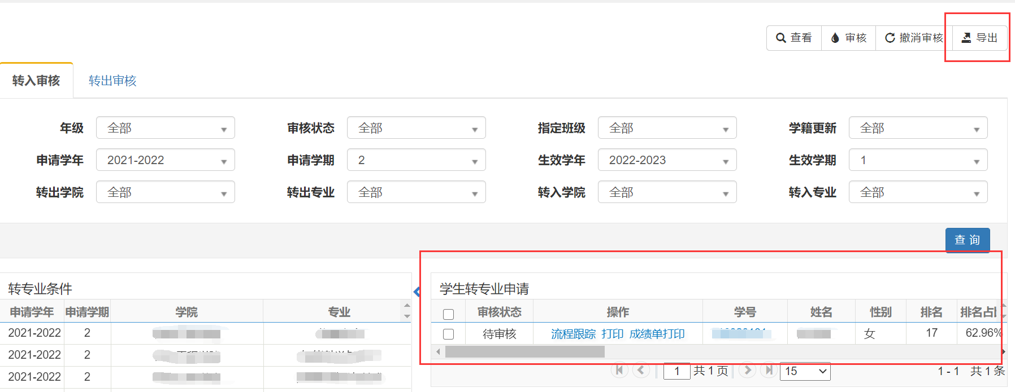



**注意！导出信息、下载材料后，转交给相关专业负责人用于考核，考核完成，根据专业的考核结果再进行审核操作。**

选中学生信息，点击上方审核，根据考核结果选择通过、不通过、退回，点击确定，完成审核。



（2）副院长转入审核

登录后，点击右上角头像，角色切换→副院长审核

点击上方学籍管理→学生转专业→审批学生转专业申请，选择**转入审核**。







查看并审核学生转专业信息，勾选学生信息，点击上方审核，根据考核结果选择通过、不通过、退回，**填写审核意见（务必填写审核意见“同意”或者其他意见，否则最后生成的审批表中为空白）**点击确定，完成审核。

